TIÊU CHUẨN VIỆT NAM
TCVN 6566:1999
PHƯƠNG TIỆN GIAO THÔNG ĐƯỜNG BỘ -Ô TÔ LẮP ĐỘNG CƠ CHÁY DO NÉN - PHƯƠNG PHÁP ĐO KHÍ THẢI GÂY Ô NHIỄM TRONG THỬ CÔNG NHẬN KIỂU
Road vehicles-Automobiles equipped with a compression ignition engine - Measurement method of gaseous pollutants in type approval test
Lời nói đầu
TCVN 6566 : 1999 được biên soạn trên cơ sở ECE R 15-04
TCVN 6566 : 1999 do Ban kỹ thuật tiêu chuẩn TCVN/TC 22 Phượng tiện giao thông đường bộ và Cục Đăng kiểm Việt Nam biên soạn, Tổng cục Tiêu chuẩn - Đo lường - Chất lượng đề nghị, Bộ khoa học, Công nghệ và Môi trường ban hành.
PHƯƠNG TIỆN GIAO THÔNG ĐƯỜNG BỘ - Ô TÔ LẮP ĐỘNG CƠ CHÁY DO NÉN - PHƯƠNG PHÁP ĐO KHÍ THẢI GÂY Ô NHIỄM TRONG THỬ CÔNG NHẬN KIỂU
Road vehicles - Automobiles equipped with a compression ignition engine - Measurement method of gaseous pollutants in type approval test
1. Phạm vi áp dụng
1.1. Tiêu chuẩn này đúng qui định phương pháp đo trong thử công nhận kiểu đối với ô tô lắp động cơ cháy do nén (động cơ diezen,...) để xác định hàm lượng các chất khí thải ô nhiểm.
1.2. Tiêu chuẩn này chỉ áp dụng cho các ô tô chở người có số chỗ ngồi không quá 9 chỗ và các ô tô tải có khối lượng toàn bộ không quá 3,5 tấn.
2. Tiêu chuẩn trích dẫn
Ece R15 - 04: Các qui định thống nhất về công nhận các phương tiện lắp động cơ cháy cường bức - Phương pháp đo tiêu hao nhiên liệu.
TCVN 6565: 1999, phương tiện giao thông đường bộ -Động cơ cháy do nén, động cơ cháy cưỡng bức khí đốt hoá lỏng, động cơ khí thiên nhiên và ô tô lắp các loại động cơ đó -Yêu cầu liên quan đến chất thải gây ô nhiễm trong thử công nhận kiểu.
TCVN 6208: 1998 (ISO 3930: 1976) Thiết bị phân tích khí ôxit cácbon - Đặc tính kỹ thuật.
3. Thuật ngữ và định nghĩa:
Những thuật ngữ sau đây được dùng trong tiêu chuẩn này:
3.1. Công nhận một kiểu ô tô:
Sự công nhận một kiểu ô tô về mức phát thải các chất khí gây ô nhiễm từ động cơ cháy do nén.
3.2. Kiểu ô tô: Các ô tô cùng một nhãn hiệu - nhà sản xuất, cùng một kiểu động cơ và hộp số được lắp trên cùng một khung lắp ráp chính.
3.3. Khối lượng chuẩn: Khối lượng không tải của ô tô cộng thêm 100kg.
3.3.1. Khối lượng không tải: Khối lượng của ô tô ở trạng thái có thể chuyển động được bình thường vô bình nhiên liệu được đổ đầy, hộp dụng cụ và lốp dự phòng nếu có, nhưng không chở người hoặc chất tải.
3.4. Các chất khí gây ô nhiễm: Cacbonmonoxit CO, hydrocacbon HC và các nitơ oxit NOx.
3.5. Trọng lượng lớn nhất: Trọng lượng tối đa cho phép do nhà sản xuất qui định. (Trọng lượng này có thể lớn hơn trọng lượng tối đa cho phép do chính quyền địa phương qui định).
3.6. Thiết bị khởi động nguội: Thiết bị làm giàu hỗn hợp không khí - nhiên liệu cung cấp cho động cơ, và để trợ giúp động cơ khởi động dễ dàng.
3.7. Thiết bị trợ giúp khởi động:
Thiết bị có thể trợ giúp động cơ khởi động mà không cần làm giàu hỗn hợp không khí - nhiên liệu (ví dụ: nến sấy nóng buồng đốt).
3.8. Thử công nhận kiểu:
Phép thử được thực hiện trên ô tô mẫu đầu tiên để kiểm tra sự phù hợp giữa lượng phát thải trung bình các chất khí gây ô nhiễm sau khi động cơ khởi động ở trạng thái nguội với giới hạn được qui định.
4. Mẫu thử
4.1. Nhà sản xuất phải cung cấp một ô tô để mẫu phục vụ cho việc thử công nhận kiều theo qui định của 3.1 cùng với một bản tường trình chi tiết về kiểu loại ô tô đó theo mẫu ở phụ lục A
5. Thử công nhận kiểu
5.1. Yêu cầu chung
5.1.1. Thiết bị và dụng cụ thử nghiệm phải được hiệu chuẩn theo qui định trong ECE R15 - 04.
Tất cả các thiết bị phân tích phải có độ chính xác ±3% và không lớn hơn 3 mg/kg đối với nồng độ của khí nhỏ hơn 100 mg/kg.
5.1.2. Hàm lượng của khí thử và khí chuẩn không sai khác quá ±2% so với giá trị chuẩn của mỗi loại khí được qui định trong ECE R15-04.
5.1.3. Nhiên liệu để thử phải là nhiên liệu chuẩn CEC RF - 05 - A - 80 được qui định trong ECE R15 – 04 (xem phụ lục B).
5.2. Điều kiện thử
5.2.1. Nhiệt độ trong phòng thử phải được duy trì trong khoảng từ 20 đến 300 trong suốt quá trình thử.
5.2.2. Độ ẩm tuyệt đối H của không khí trong phòng thử hoặc của không khí vào động cơ phải ở trong khoảng 5,5≤ H ≤ 12,2 g H₂O/kg không khí khô.
5.2.3. Ô tô mẫu phải được đặt ở vị trí nằm ngang trong quá trình thử để tránh hiện tượng cấp nhiên liệu không bình thường.
5.2.4. Nhiệt độ động cơ phải được duy trì ở điều kiện làm việc bình thường trong suốt quá trình thử bằng cách nâng nắp ca bô và / hoặc dùng quạt.
5.3. Thiết bị thử:
5.3.1. Băng thử (động lực kế kiểu khung) phải có đặc tính và khả năng phù hợp với các yêu cầu được qui định trong ECE R15 - 04.
5.3.2. Thiết bị phân tích khí bao gồm:
Thiết bị phân tích có vùng hông ngoại không tán sắc để xác định cacbon monoxit. Thiết bị phân tích ion hoá ngọn lửa để xác định hydrocacbon.
Thiết bị dò quang hoá dọc để xác định nitơ oxit.
Bộ cảm biến nhiệt độ để có thể đo được trong khoảng 1,5⁰C
Bộ cảm biến áp suất để có thể đo được trong khoảng 0,1 kPa.
Bộ cảm biến độ ẩm tuyệt đối để có thể đo được trong khoảng ± 5%.
5.4. Chuẩn bị mẫu thử.
5.4.1. Ô tô mẫu phải được vận hành ít nhất là 3000km trước khi thử, trừ trường hợp nhà sản xuất yêu cầu tiến hành phép thử trên một ô tô mẫu đã được vận hành chưa đến 3000km.
5.4.2. Hệ thống xả không cho phép bất kỳ sự rò rỉ nào làm ảnh hưởng tới việc thu gom khí xả.
5.4.3. Phải kiểm tra độ kín khít của hệ thống nạp nhằm đảm bảo cho việc pha trộn hỗn hợp cháy do không bị ảnh hưởng của không khí lọt vào.
5.4.4. Việc điều chỉnh động cơ phải theo qui định của nhà sản xuất.
5.5. Chuẩn bị thử
5.5.1. ô tô mẫu phải được chạy không tải tới khi nhiệt độ động cơ đạt tới nhiệt độ làm việc bình thường. Tắt động cơ và giữ trong phòng thử ít nhất là 6 giờ nhưng không lớn hơn 30 giờ tới khi nhiệt độ của dầu bôi trơn và chất làm mát đạt tới nhiệt độ môi trường với sai số không lớn hơn ±2%.
5.5.2. Lớp ô tô phải được bơm tới áp suất do nhà sản xuất qui định. Trong trường hợp bằng thử có 2 tang quay thì áp suất phải được tăng lên không khí lớn hơn 50% áp suất qui định. áp suất thực tế phải được ghi lại.
5.6. Tiến hành thử công nhận kiểu.
5.6.1. Phương pháp thử phải phù hợp với phép thử công nhận kiểu qui định trong ECE R15 - 04 đối với ô tô lắp động cơ cháy do nén. Sau khi ô tô mẫu được chạy không tải 40 giây, 4 chu kỳ thử hoàn chỉnh như được thể hiện trong hình 1 và được mô tả chi tiết trong bảng 1 phải được thực hiện liên tục không gián đoạn. Chu kỳ thử đầu tiên phải bắt đầu ở cuối giai đoạn chạy không tải 40 giây đã nói trên. Mẫu khí phải được thu gom bằng thiết bị lấy mẫu có thể tích không đổi như trong hình 2 từ chu kỳ thử thứ nhất đến chu kỳ thử cuối cùng và được đưa vào máy phân tích. Máy này phải hoàn thành việc xác định hàm lượng khí thải trong vòng 20 phút kể từ khi kết thúc chu kỳ thử cuối cùng.
5.6.2. Hoàn thành phép thử được nêu trong 5.6.1. ba lần và tính lượng phải trung bình của cacbonmonoxit, lượng phát thải trung bình của hỗn hợp hydrocacbon và các nitơ oxit. Số lượng phép thử sẽ được giảm trong các điều kiện xác định sau đây:
5.6.2.1. Nếu trong lần thử thứ nhất A₁ ≤ 0,7 L_{A} và B₁ ≤ 0,7 L_{B} thì phép thử chỉ cần phải thực hiện một lần và yêu cầu về khí thải trong TCVN 6565:1999 được coi là thoả mãn.
5.6.2.2. Nếu trong lần thử thứ nhất A₁ ≤ 0,85 L_{A} và B₁ ≤ 0,85 L_{B} và đồng thời A₁> 0,7 L_{A} hoặc B₁ > 0,7 L_{B} thì phải thực hiện lần thử thứ 2 và nếu:
A₁ + A₂ < 1,70 L_{A}; B₁ + B₂ < 1,70L_{B} VÀ A₂ < L_{A}; B₂ < L_{B}.
thì yêu cầu về khí thải trong TCVN 6565: 1999 được coi là thoả mãn.
Bảng 1 - Chu trình thử
Thứ tự thao tác | Thao tác | Pha | Gia tốc  (m/s2) | Vận tốc  (km/h) | Thời gian (s) |  | Thời gian tích luỹ  (s) | Số được dùng khi sang số
 |  |  |  |  | Mỗi thao tác | Mỗi pha | Thời gian tích luỹ  (s) | Số được dùng khi sang số
1  2  3  4  5  6  7  8  9  10  11  12  13  14  15  16  17  18  19  20  21  22  23  24  25 | Chạy không tải  Tăng tốc  Vận tốc ổn định  Giảm tốc  Giảm tốc,  Ngắt ly hợp  Chạy không tải  Tăng tốc  Sang số  Tăng tốc  Vận tốc ổn định  Giảm tốc  Giảm tốc  Ngắt ly hợp  Chạy không tải  Tăng tốc  Sang số  Tăng tốc  Sang số  Tăng tốc  Vận tốc ổn định  Giảm tốc  Vận tốc ổn định  Sang số  Giảm tốc  Giảm tốc  Ngắt ly hợp  Chạy không tải | 1  2  3  4  5  6  6  6  7  8  8  9  10  10  10  10  11  12  13  14  14  14  15 | 1,04  -0,69  -0,92  0,83  0,94  -0,75  -0,92  0,83  0,62  0,52  -0,52  -0,86  -0,92 | 0 đến 15  15  15 đến 10  10 đến 0  0 đến 15  15 đến 32  32  32 đến 10  10 đến 0  0 đến 15  15 đến 35  35 đến 50  50  50 đến 35  35  32 đến 10  10 đến 0 | 11  4  8  2  3  21  5  2  5  24  8  3  21  5  2  9  2  8  12  8  13  2  7  3  7 | 11  4  8  2  3  21  12  24  11  21  26  12  8  13  12  7 | 11  15  23  25  28  49  54  56  61  85  93  96  117  122  124  133  135  143  155  163  176  178  185  188  195 | 6sPM,  5sK1  1  1  1  K1  16sPM,  5sK₁  1  2  2  2  K₂  16sPM  5sK1  1  2  3  3  3  3  2  K₂  7sPM
Chú thích:
1. PM là vị trí trung gian (số "mo"), ly hợp đồng;K1, K2 cài số hoặc 2, ngắt ly hợp.

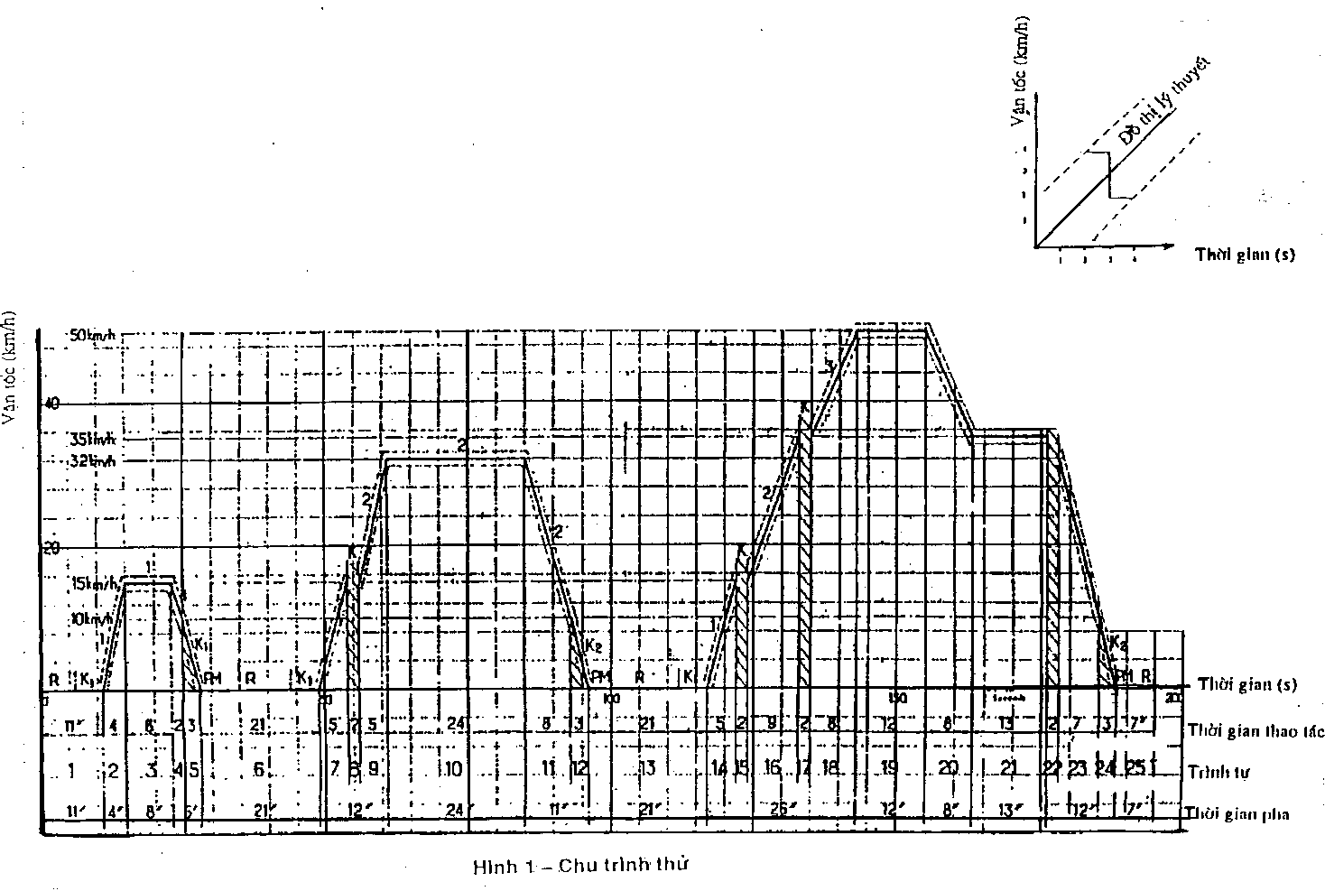
2. Các ô tô có trang bị hộp số tự động được thử với số cao nhất được cái. Bộ tăng tốc phải được sử dụng sao cho đạt được gia tốc ổn định nhất, các số khác nhau có thể được cài theo qui định. Khi không đạt được tốc độ danh nghĩa trong thời gian xác định, sự sang số phải được thực hiện giống như các hộp số điều khiển bằng tay.
5.6.3. Nếu trong 3 lần thử:
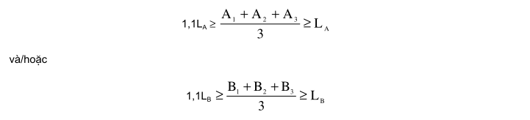
Thì phép thử phải tiến hành đủ 10 lần nếu nhà sản xuất yêu cầu, và nếu;
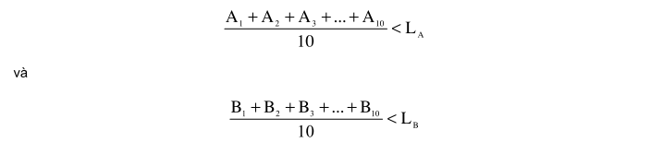
Thì yêu cầu về khí thải trong TCVN 6565:1999 được coi là thoả mãn.
Trong đó:
A₁, A₂...,A₁₀ là hàm lượng cacbon monoxit đo được từ các phép thử 1,2,..., 10 liên tiếp;
LA là giới hạn của cacbon monoxit trong bảng 1 của TCVN 6565:1999;
B1, B2,..., B10 là hàm lượng hỗn hợp của hydo cacbon và khí nito oxit đo được từ các phép thử 1,2,...,10 liên tiếp;
L_{B} là giới hạn của hỗn hợp hydro cacbon và các nitơ oxit trong bảng 1 của TCVN 6565:1999.
6. Kiểm tra sự phù hợp của sản xuất:
6.1. Đế xác định sự phù hợp như được mô tả ở điều 5.4.1 của TCVN 6565:1999 phải tiến hành kiểm tra một số lượng ô tô vừa đủ được lấy ngẫu nhiên từ loạt ô tô cùng kiểu đã được công nhận theo tiêu chuẩn này.
6.2. Quy trình kiểm tra để xác định sự phù hợp của sản xuất được tiến hành như sau:
6.2.1. Ô tô thử được lấy từ loạt ô tô và thử theo qui trình nêu ở điều 5.6.1. Lượng phát thải trung bình của cacbon monoxit, lượng phát thải trung bình của hỗn hợp hydro cacbon và các nitơ oxit thu được trong phép thử phải nhỏ hơn giới hạn cho phép đối với thử phù hợp của sản xuất nêu trong TCVN 6565:1999
6.2.2. Nếu ô tô thử nói trên không thoả mãn yêu cầu ở điều 6.2.1 thì nhà sản xuất có thể yêu câù tiến hành phép thử trên lô ô tô mẫu được lấy từ loạt ô tô, kể cả ô tô được lấy lần đầu. Số lượng của lô ô tô mẫu do nhà sản xuất chọn. Tất cả các ô tô mẫu trừ ô tô mẫu lần đầu phải được tiến hành thử theo phép thử nêu ở điều 5.6.1. Kết quả được dùng để xem xét đánh giá với ô tô mẫu lần đầu là giá trị trung bình X của 3 lần thử. Giá trị trung bình X của kết quả thử trên mỗi ô tô mẫu phải được xác định cho cả cacbon monoxit và hỗn hợp hydrocacbon và các nitơ oxit. Việc sản xuất loạt ô tô trên được coi là phù hợp nếu điều kiện sau đây thoả mãn:
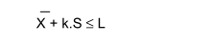
Trong đó:
L là giới hạn cho phép khi thử phù hợp sản xuất đối với sự phát thải cacbon momoxit và hỗn hợp hydrocacbon và các nitơ oxit, nêu trong TCVN 6565:1999
k là thông số thống kê, phụ thuộc vào số lượng ô tô mẫu n trong lô và cho trong bảng sau:

n | 2 | 3 | 4 | 5 | 6 | 7 | 8 | 9 | 10
k | 0,973 | 0,613 | 0,489 | 0,421 | 0,376 | 0,342 | 0,317 | 0,296 | 0,279
n | 11 | 12 | 13 | 14 | 15 | 16 | 17 | 18 | 19
k | 0,265 | 0,253 | 0,242 | 0,233 | 0,224 | 0,216 | 0,210 | 0,203 | 0,198
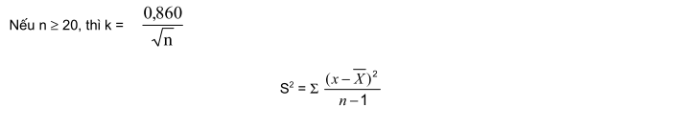
Trong đó:
X là giá trị nào đó của kết quả thử riêng biệt thu được từ lô n ô tô mẫu;
$\overline{X}$ là giá trị trung bình của các kết quả thử.
PHỤ LỤC A
(quy định)
CÁC ĐẶC TÍNH KỸ THUẬT CỦA ĐỘNG CƠ VÀ CÁC THÔNG SỐ PHỤC VỤ CHO THỰC HIỆN PHÉP THỬ.
A.1. Mô tả động cơ
A.1.1. Nhãn hiệu: .................................................................................................................................
A.1.2. Kiểu: ...........................................................................................................................................
A.1.3. Nguyên lý làm việc: Cháy do nén/4 kỳ/2 kỳ: ................................................................................
..............................................................................................................................................................
A.1.4. Đường kính xy lanh: ..............................................................................................................mm
A. 1.5. Hành trình pittông: ...............................................................................................................mm
A.1.6. Số xi lanh, cách bố trí và thứ tự nổ: .............................................................................................
A.1.7. Dung tích xi lanh: ..................................................................................................................cm³
A.1.8. Tỷ số nén ⁽¹⁾: ...............................................................................................................................
A.1.9. Các bản vẽ của buồng đốt và đỉnh pittông: .................................................................................
A.1.10: Hệ thống làm mát: Làm mát bằng chất lỏng/Làm mát bằng không khí⁽²⁾ ...................................
A.1.11: Máy nén tăng áp: Có/Không(2).Mô tả hệ thống: .........................................................................
A.1.12. Hệ thống nạp: ...........................................................................................................................
ống nạp .....................................................Mô tả:....................Lọc không khí ....
....................................................................Nhãn hiệu.............Kiểu......................................................
Bộ giảm âm khí nạp: ...................................Nhãn hiệu.............Kiểu................................ ......................
A.1.13. Thiết bị tuần hoàn khí hộp cacte (Mô tả và sơ đồ): ..................................................................
............................................................................................................................................................
A.2. Các thiết bị chống ô nhiễm bổ sung
(Nếu có và không được nêu trong các mục khác)
Mô tả sơ đồ: ........................................................................................................................................
............................................................................................................................................................
A.3. Nạp không khí và cung cấp nhiên liệu
A. 3.1. Mô tả và sơ đồ của các chi tiết lắp ráp kèm theo (đệm giảm chấn, máy sấy, các đường nạp không khí kèm theo,...): .......................................................................................................................
............................................................................................................................................................
A.3.2. Cung cấp nhiên liệu
A.3.2.1. Nguyên lý làm việc: ống nạp/phun trực tiếp ⁽²⁾
Buồng đốt phụ/Buồng đốt tạo xoáy⁽²⁾
A.3.2.2. Bơm nhiên liệu: ......................................................................................................................
A.3.2.2.1 Nhãn hiệu: ...........................................................................................................................
A.3.2.2: Kiểu: ......................................................................................................................................
A. 3.2.2.3: Năng suất: .........................................................................................................................
A.3.2.2.4. Định mức thời gian phun: ....................................................................................................
A.3.2.3.5: Đường cong phun: ..............................................................................................................
A.3.2.3. Vòi phun: ...............................................................................................................................
A.3.2.4. Bộ điều chỉnh: ........................................................................................................................
A.3.2.4.1.Nhãn hiệu: ...........................................................................................................................
A.3.2.4.2: Kiểu ....................................................................................................................................
A.3.2.4.3: Tốc độ thấp nhất khi có tải: .......................................................................................... vg/ph
A.3.2.4.4. Tốc độ lớn nhất khi không tải: ...................................................................................... vg/ph
A.3.2.4.5. Tốc độ không tải nhỏ nhất:........................................................................................... vg/ph
A.3.2.5 Thiết bị khởi động nguội: .........................................................................................................
A.3.2.5.1. Thiết bị khởi động nguội: .....................................................................................................
A.3.2.5.2. Nhãn hiêu: ..........................................................................................................................
A.3.2.5.3 Kiểu: ....................................................................................................................................
A.3.2.5.3 Mô tả hệ thống: ....................................................................................................................
A.4. Thông số điều chỉnh thời gian đóng/mở van hoặc số liệu tương đương
Độ nâng lớn nhất của các van, các góc mở và đóng hoặc các chi tiết định mức thời gian đòng mở các cơ cấu phân phối biến đổi theo điểm chết trên: ...................................................................................
............................................................................................................................................................
............................................................................................................................................................
A.5. Hệ thống xả:....................................................................................................................
Mô tả và sơ đồ:....................................................................................................................................
A.6. Hệ thống bôi trơn:...........................................................................................................
A.6.1. Mô tả hệ thống: .........................................................................................................................
A.6.1.1. Vị trí thúng chứa dầu bôi trơn: ................................................................................................
A.6.1.2 Hệ thống cung cấp dầu bôi trơn: .............................................................................................
A.6.2. Bơm dầu bôi trơn: .....................................................................................................................
A.6.2.1. Nhãn hiệu: .............................................................................................................................
A.6.2.2. Kiểu: ......................................................................................................................................
A.6.3. Trộn với nhiên liệu: ...................................................................................................................
A.6.3.1 Tỷ lệ phần trăm: ......................................................................................................................
A.6.4. Làm mát dầu: Có/Không:
A.6.4.1 Sơ đồ hoặc nhãn hiệu và kiểu; ................................................................................................
A.7. Hệ thống điện:
Máy phát điện/Máy phát điện xoay chiều: Các đặc tính hoặc nhãn hiệu và kiêu.
A.8. Các thiết bị phụ trợ lắp trên động cơ (đánh số và mô tả tóm tắt nếu cần thiết):
............................................................................................................................................................
............................................................................................................................................................
A.9. Các tính năng của động cơ:
A.9.1. Tốc độ cầm chừng: ...................................................................................................................
A.9.2. Hàm lượng cacbon monoxit có trong khí xả (tiêu chuẩn nhà sản xuất): .................
A.9.3 Tốc độ ứng với công suất cực đại:..........................................................................vg/ph
A.9.4. Công suất cực đại:................................................................................................................kW
A.10 Dầu bôi trơn được sử dụng
A.10.1 Nhãn hiệu: ...............................................................................................................................
A.10.2 Kiểu: ........................................................................................................................................
Chú thích:
⁽¹⁾ Có xác định dung sai
⁽²⁾ Gạch bỏ những mục không áp dụng
Phụ lục B
(Quy định)
Các thông số kỹ thuật của nhiên liệu tiêu chuẩn RF-05-A-80 dùng đẻ thử động cơ điezen
Đặc tính | Giới hạn và đơn vị | Phương pháp ASTM (1)
Tỷ trọng ở 15⁰C | min 0,835 kg/l; max 0,845 kg/l | D 1298
Chỉ số xetan | min 51 max 57 | D 976
Chưng cất (2)
50% thể tích | min 245⁰C | D86
90% thể tích | min 320⁰C
 | max 340⁰C
Điểm sôi cuối cùng | max 370⁰C
Độ dẻo ở 400C | min 2,5 mm²/S | D 445
 | max 3,5 mm²/S
Hàm lượng lưu huỳnh | min 0,20 % khối lượng | D1266
 | max 0,50 | D 2622 hoặc D 2785
Điểm phát sáng | min 55⁰C | D 93
Cặn cacbon trên 10% cặn chưng cất | max 0,20% khối lượng | D189
Hàm lượng tro | max 0,01 % khối lượng | D 482
Hàm lượng nước | max 0,05 % khối lượng | D 95 hoặc D 1744
Sự ăn mòn đồng 1000C | max 1 | D130
Số trung hoà (A xit mạnh) | max 0,20 mg KOH/g | D 974
⁽¹⁾ Phương pháp đầu tiên của Hiệp hội Mỹ về các phép thử và vật liệu
Chú thích 1 - Phải tham khảo các phương pháp ISO tương đương khi ấn hành tấ cả các đặc tính nêu trên.
Chú thích 2 - Các con số đã được trích dẫn cho biết lượng bốc hơn toàn bộ (% toàn bộ + % mất);
Chú thích 3 - Nhiên liệu này có thể dựa trên phương pháp trưng cất crackinh; cho phép dùng nhiên liệu không có lưu huỳnh, nhiên liệu này không được phép chứa các phụ gia có chất kim loại.
Chú thích 4 - Các giá trị nêu trong bảng thông số kỹ thuật là các “giá trị thực”. Khi xác định các giá trị giới hạn của các thông số, thuật ngữ ASTMD 3244 “xác định cơ sở cho các cuộc tranh luận về chất lượng sản phẩm xăng dầu” đã được áp dụng và trong khi ấn định giá trị lớn nhất phải tính đến mức độ khác nhau nhỏ nhát là 2R trên zero; khi ấn định giá trị lớn nhất và giá trị nhỏ nhất thì độ khác nhau phải xem xét là 4R. Mặc dù phép đo này là phép đo cần thiết cho mục đích thống kê, nhưng nhà sản xuất nhiên liệu có thể hướng vào một giá trị zero mà giá trị lớn nhất đã công bố là 2R và giá trị trung bình trong trường hợp định giới hạn lớn nhất và giới hạn nhỏ nhất. Việc xác định rõ ràng vấn đề nhiên liệu này có đáp ứng các yêu cầu của các thông số kỹ thuật không là cần thiết, có thể áp dụng thuật ngữ ASTM D 3244.
Chú thích 5 - Nếu cần phải tính toán hiệu năng nhiệt của động cơ hoặc của xe, giá trị toả nhiệt của nhiên liệu có thể được tính như sau:
Năng lượng quy định (giá trị toả nhiệt) giá trị thực
MJ/kg = (46,423 - 8,792 d² + 3,170 d)(1- (x + y + s)) + 9,420s - 2,499 x
trong đó:
d là tỷ trọng tại 150C;
x là tỷ lệ so với khối lượng của nước (% chia cho 100):
y là tỷ lệ so với khối lượng tro (% chia cho 100);
s là tỷ lệ sơ với khối lượng lưu huỳnh (% chia cho 100).

